## Enquête sociale sur l’impact de la pandémie sur la population

### Présentation de l’enquête

Afin de mener à bien ce mémoire, nous avons décidé de faire une enquête, dans le but de mieux comprendre comment la population perçoit les voitures autonomes.

Tout d’abord, commençons par définir ce que c’est qu’une enquête. Une enquête est une méthode de recueil d’informations sur les opinions, les attitudes, les préférences et les comportements des personnes en leur demandant. Elles nous permettent de recueillir des données sur des phénomènes difficiles à observer, voire impossible. Comme les expériences personnelles, les sentiments, les idées…

### Définition des objectifs

L’objectif principal de cette enquête était savoir si les personnes ayant répondu à l’enquête étaient plutôt pour ou contre les voitures autonomes. Puis, à l’aide des informations collectées au même moment, identifier quels facteurs pouvaient induire ce choix.

Pour cela, nous avons donc utilisé l’outil Google Forms. Il est simple d’utilisation et facilement diffusable sur l’internet. Ainsi il nous était plus facile d’atteindre notre population cible. C’est-à-dire toutes personnes comprenant le français et ayant un accès internet, à condition d’être présent sur les différents canaux de diffusion (Facebook, LinkedIn et mail). N’ayant aucun moyen financier et ne disposant que d’un réseau personnel et professionnel, nos objectifs en termes de nombre de réponse était d’une cinquantaine. Ce qui veut dire que notre échantillon ne ressemblera pas à la population. Donc l’interprétation des résultats ne pourra se faire que sur l’échantillon, il nous sera impossible de porter des conclusions concernant la population.

D’autant plus que notre méthode d’échantillonnage est dite non probabiliste. En effet, nous avons utilisés la méthode d’échantillonnage dite de « boule de neige », c’est-à-dire que nous avons demandé aux personnes ayant répondu de diffuser l’enquête à leur tour. En faisant cela, nous réduisons la validité externe de l’étude, donc sa valeur scientifique, d’où le nom de « non probabiliste ».

En ce qui concerne l’anonymat du sondage, il a été validé par Claude Cadario, dirigeant et fondateur du cabinet de conseil Cx4, spécialisée dans la gestion des données personnelles.

### Le contenu de l’enquête

L’enquête se compose de deux parties distinctes. La première consiste à recollecter des informations sur la personne répondant à l’enquête. Nous avons donc huit questions permettant de récupérer la catégorie socio-professionnelle de la personne, son âge, son sexe, si la personne a des enfants ou non, si elle a le permis de conduire ou non, dans quel type de milieu elle habite (urbain, périurbain ou campagne) et effet son niveau d’étude.

La seconde partie consiste à recollecter l’avis, le ressenti de personnes interrogées avec des questions qui tournent autour des voitures autonomes.

Pour commencer, nous voulions connaître la fréquence d’utilisation des VTC (Uber, Taxi…). D’après ce que nous avons pu lire, le modèle économique des voitures autonomes se tournera sur un service de consommation tel que les taxis ou Uber. Par exemple, Uber a pour objectif de remplacer ses chauffeurs par ces voitures autonomes. Il nous a donc semblé intéressant de recollecter cette information afin voir la proportion de personnes utilisant ce moyen de transport. Et dans un second temps de comparer cela avec le choix (Pour/Contre) sur les voitures autonomes.

Ensuite, nous voulions percevoir l’image qu’on les gens de leur voiture. Depuis plusieurs décennies, la voiture perd de son image, de moins en moins de personnes se reflètent en elles.

Ci-dessous, vous trouverez les questions posées dans le questionnaire et leurs objectifs :

* Instinctivement, êtes-vous plutôt pour ou contre les voitures autonomes ?

Nous avons volontairement fermé cette question avec deux réponses (Pour / Contre). Dans le but de faire une régression logistique dessus, et ainsi découvrir quels facteurs puissent induire ce choix. Afin de capter le premier sentiment de la personne, nous avons utilisé le mot « instinctivement », les insistants à répondre sans réfléchir.

* Savez-vous ce que c’est que l’intelligence artificielle (I.A.) ?

Étant donné que l’IA est le principal élément de réussite pour la conception des voitures autonomes. Nous avons jugé que cette question était intéressante à poser. Cette question est dite semi-ouverte.

* Êtes-vous prêts à faire confiance à la technologie pour vous assister dans votre conduite ou vous transporter ?

Depuis plusieurs décennies, de plus en plus de technologies viennent assister les conducteurs (système de frein ABS, limitateur et régulateur de vitesse, caméra de recul), nous voulions donc observer le comportement des personnes face à cette question.

* Veuillez répondre « Un peu » à cette question.

Afin de juger le sérieux des personnes lors de leur réponse, nous avons estimé utile la présence de cette question. Elle va nous permettre de filtrer les personnes ayant répondu attentivement au questionnaire.

* Selon vous, les voitures autonomes devraient-elles avoir une distinction particulière afin de les reconnaître sur le réseau automobile ?

N’ayant pas vu ce sujet abordé dans nos différentes lectures, nous nous sommes dit que cela pouvait être intéressant à identifier.

* En admettant que sur le réseau routier, il y ait 6 accidents mortels par milliard de Km parcourus. Pour que vous acceptiez que les voitures autonomes soient légalisées, il faudrait que ce chiffre soit :

D’un point de vue statistique, si les voitures autonomes provoquent autant de d’accident que les humains, nous pourrions se dire qu’elles peuvent intégrer notre réseau routier. Cependant, la confiance qu’accorde les personnes ne se fait pas forcément d’un point de vue statistique. Cette question nous permet d’évoluer cette confiance.

* Admettons qu'une société X sorte son nouveau véhicule autonome, réputé plus fiable que l'être humain. Vous ferez partie des premiers utilisateurs de cette voiture, monteriez-vous dedans ?

Pour cette question nous avons utilisé l’échelle de Lykert, elle permet de mesurer un avis sur un ensemble de points se distribuant entre deux valeurs extrêmes. Cette question nous permet aussi de quantifier la confiance accorder aux véhicules autonomes.

* Une fois dans une voiture autonome, que ferez-vous ?

Question semi-ouverte et à choix multiples, il est intéressant de connaître les nouvelles activités que vont pouvoir pratiquer les utilisateurs de véhicules autonomes.

* Seriez-vous prêt à partager ce type de voiture avec des inconnus lors de vos trajets ? (Comme dans les transports en commun)

Afin de réduire les coûts de transport, des sociétés vont vraisemblablement proposer aux utilisateurs s’ils acceptent de partager le transport avec des inconnus. Il nous paraissait logique de poser cette question.

* Google a pour objectif de ne pas mettre de volant, ni de pédale dans ces voitures. Juste un bouton d’arrêt d’urgence. Êtes-vous d'accord avec cela ?

L’objectif de Google se justifie pour le fait l’association d’une technologie à pilotage automatique et le pilotage humain s’avère plutôt désastreuse. Un triste exemple est celui du vol air France 447. Nous voulions donc savoir comment la population voit cela.

* Classer de 1 à 7 (1 = secondaire, 7 = prioritaire), vos attentes pour le véhicule de demain ? (Tous types de voitures)

En utilisant l’échelle de Lykert, nous avons proposé 7 sujets (la sécurité, l’environnement, le plaisir de conduire, le coût, la nécessité, la liberté et le statut social) à propos du véhicule de demain.

* Considérez-vous que le futur de l'automobile passe par les voitures autonomes ?

Cette question est similaire à la question 10. La position des questions a son importance, nous nous sommes donc posé la question si les personnes sondées changeront d’avis après en avoir appris plus sur le sujet.

* Si un jour, le prix des voitures autonomes correspond à votre budget actuel pour vos véhicules et que leurs sûretés ont été testées et approuvées, achèteriez-vous une voiture autonome ?

Lorsque vous voulez lancer un nouveau produit, il est essentiel de connaître la clientèle qui pourrait consommer votre produit.

### Analyse des résultats

Quelques jours après la publication du sondage, nous avons eu un total de 186 réponses. Nous attaquâmes alors la phase de traitement de donnée. Après avoir filtré les personnes n’ayant pas répondu correctement à la question de test (26) et enlevé des valeurs aberrantes tel que l’âge, notre échantillonnage se compose de 151 personnes.

Pour commencer faisons un petit tour d’horizon des personnes ayant répondu au sondage.

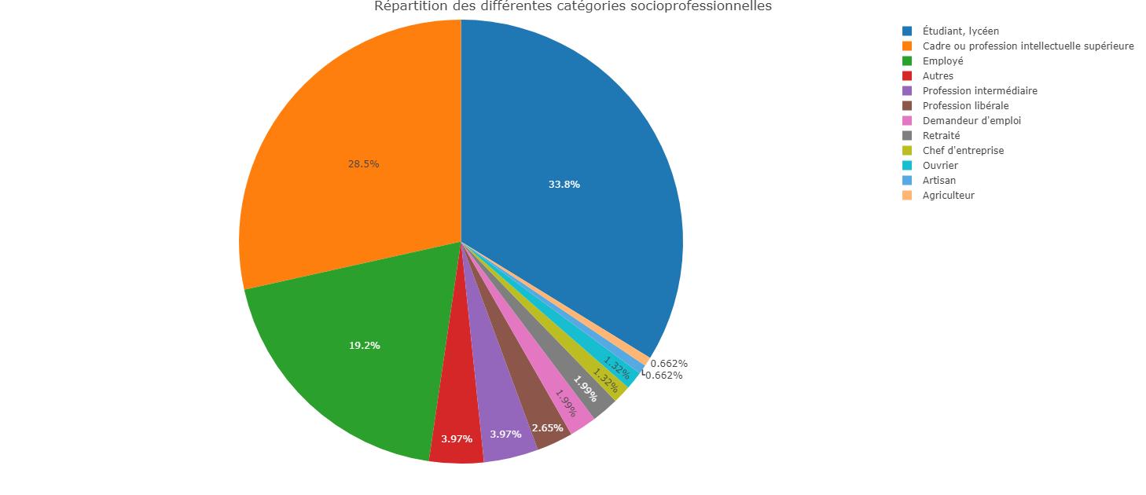

Figure 1 : Répartition des catégories socioprofessionnelles

Comme vous pouvez le remarquer notre échantillon se compose de 3 principales catégories socioprofessionnelles, les étudiants, les cadres et les employés. Cela représente 81.5 % des personnes interrogées. Nous pouvons expliquer ces résultats par notre méthode de diffusion, étant donné que nous fréquentons le milieu professionnel et universitaire.

Intéressons-nous maintenant à la répartition de l’âge. Comme nous venons de la constater un tier de l’échantillon est représenté par des étudiants. Il est donc fort probable que l’âge moyen soit relativement bas.

Figure 2 : Répartition de l'échantillon en fonction de l'âge

Nous sommes donc dans la continuité de ce que nous savions. Étant donné que nous avions une surreprésentation des étudiants, il est normal de se retrouver avec une surreprésentation des jeunes adultes, 61 % de notre échantillon a entre 20 et 29 ans. Nous avons donc un âge médian de 26 alors que celle de la population française est de 40. Ce qui induit une sous-représentation des parents puisque 71.5 % d’entre eux n’ont pas d’enfants.

Cependant, en ce qui concerne la répartition des sexes, l’échantillon correspond à la population française, (76 femmes pour 75 hommes). « En France, 105 garçons naissent pour 100 filles chaque année en moyenne » (insee). Il en va de même pour le lieu d’habitation. L’insee estime à plus 80 % de la population française vivant dans un espace urbain. Notre échantillon présente une population urbaine à 76.8 %.

Maintenant que nous avons une représentation de notre échantillon attardons nous sur leur ressenti à propos des voitures autonomes. Tout d’abord, nous ne pouvons pas dire qu’elles fassent l’unanimité, puisque seulement 54.3% des votants se sont exprimés pour les voitures autonomes. D’ailleurs, nous avons le sentiment qu’elles n’inspirent pas confiance, comme vous pouvez les voir, 3 personnes sur 4 aimeraient qu’il y ait une distinction sur les voitures autonomes.

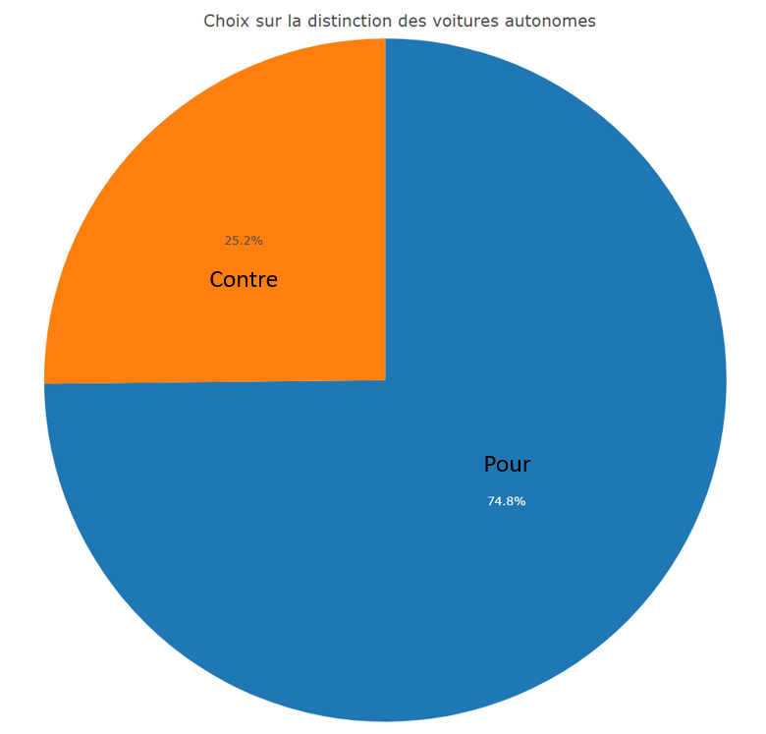

Figure 3 : Choix sur la distinction des voitures autonomes

D’autres éléments vont dans ce sens, comme la confiance aux technologies. Seulement 29 % de l’échantillon disent avoir confiance aux technologies pour les assister dans toutes les conditions de circulation.

Figure 4 : Répartition de la confiance accordées aux technologies concernant la conduite

Un autre point renforce cette hypothèse. Pour les personnes ayant répondus au sondage acceptent que les voitures autonomes soient misent sur le marché, il voudrait qu’elles soient plus fiable que les humains aux volants, dans 62.3 % des cas.

Figure 5 : Avis sur le niveau de sureté des voitures autonomes par rapport aux humains

Il est intéressant de noter que 25% des sondés veulent que les voitures soient dix fois plus sûres que les humains. Et d’un autre côté, nous avons 32.5% des personnes qui estiment que si les voitures automnes sont du même niveau que les humains peuvent être autorisées.

Enfin, une dernière question appuie ce manque de confiance. À la question : êtes-vous d’accord avec le fait que Google veuille ne pas mettre de volant, ni pédale ? On observe une majorité de personne qui sont plutôt contre (66.9). Et même 37.1% qui se sont positionné sur « Pas du tout d’accord ».

Figure 6 : Positionnement par rapport au choix de Google

#### Régression logistique

Dans cette partie, nous allons nous intéresser aux différents éléments qui pourrait expliquer le choix « pour » ou « contre » concernant les voitures autonomes. Pour ce faire, nous allons utiliser la régression logistique.

L'objectif de la régression logistique est de modéliser, de classifier, une variable binaire prenant ses valeurs dans {0,1} en fonction de variables explicatives quantitatives (et potentiellement qualitatives). La régression logistique est une méthode de classification (supervisée) qui permet de traiter des cas comme :

- la prévision de présence/absence d'une maladie ;

- la prévision de l'état de fonctionnement d'une machine-outil en fonction de ses caractéristiques (ancienneté, modèle, etc.), à des fins de maintenance prédictive ;

- le credit scoring (attribution ou non d'un crédit).

Après avoir variabilisé toutes nos questions, nous avons décidé de ne pas mettre les questions qui étaient trop proche de notre variable à expliquer. Donc voici la liste des variables gardées (Categorie_Socio ; Sexe ; Age ; Enfant ; Permis_Conduire ; Zone_Habitation ; Etude ; Frequence_VTC ; Image_Voiture). Voir l’annexe pour savoir à quelles questions correspondent les variables.

Pour procéder à la sélection des variables, nous avons utilisé la fonction « stepAIC ». Elle sélectionne de manière automatique un modèle en se basant sur le critère AIC.

L'AIC est le critère d'information d'Akaike, (en anglais Akaike information criterion ou AIC). C'est une mesure de la qualité d'un modèle statistique proposée par Hirotugu Akaike en 1973.

Lorsque l'on estime un modèle statistique, il est possible d'augmenter la vraisemblance du modèle en ajoutant un paramètre. Le critère d'information d'Akaike, tout comme le critère d'information bayésien, permet de pénaliser les modèles en fonction du nombre de paramètres afin de satisfaire le critère de parcimonie. On choisit alors le modèle avec le critère d'information d'Akaike le plus faible.

Le modèle nous a donc sorti 3 variables explicatives, les voici : Sexe, Permis_Conduire et Frequence_VTC. D’après nos résultats, le fait d’être un homme ou une femme, montre une différence d’opinion sur ce sujet. Comme vous pouvez le voir sur le graphique ci-dessous. Les hommes sont plutôt « pour », 65.3 % d’entre eux. Et les femmes sont globalement « contre », 56.6 % d’entre elles. Nous pouvons donc conclure que ce sont les hommes qui ont un avis plus tranché à cette question. Et il est possible que ce soit la réalité, étant donné que notre échantillon respecte la proportion d’hommes et de femmes de la population.

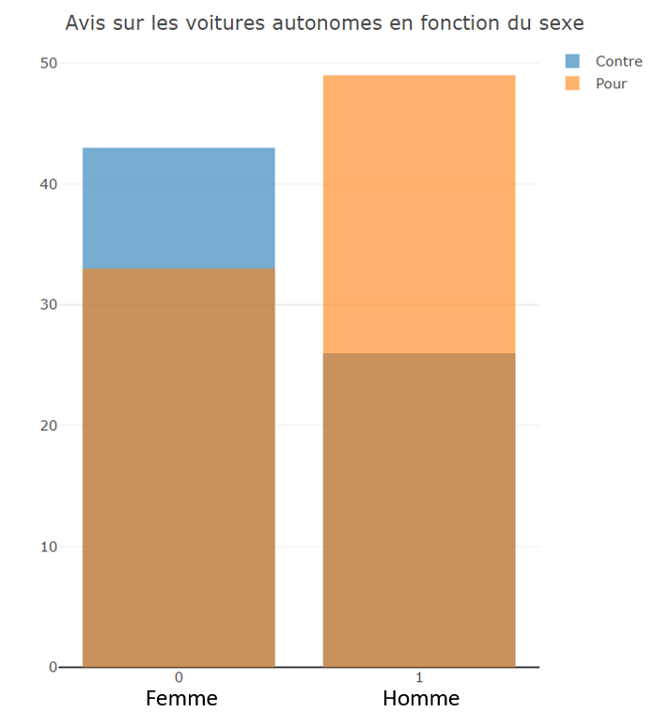

Figure 7 : Avis sur les voitures autonomes en fonction du sexe

En ce qui concerne le fait d’avoir son permis de conduire. Le modèle nous montre que si une personne a son permis, elle sera plutôt favorable et inversement. Dans notre échantillon, 56.5 % des personnes ayant leur permis de conduire sont favorables aux voitures autonomes. Et 69.2 % ne l’ayant pas sont contre. Cependant, il faut prendre du recul sur le peu de données que nous ayons pour cette catégorie.

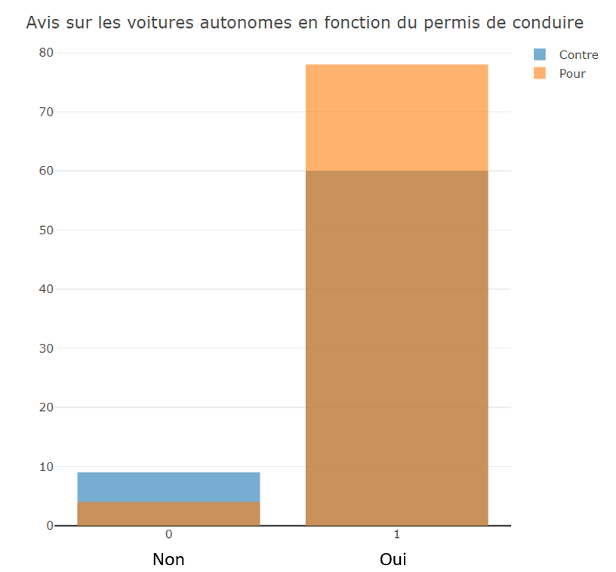

Figure 8 : Avis sur les voitures autonomes en fonction du permis de conduire

Enfin, la dernière variable sélectionnée porte sur la fréquence d’utilisation des VTC (Taxi, Uber…). Nous pouvons observer 2 comportements. Premièrement les personnes qui n’utilisent jamais de VTC auront tendance à être « contre » les voitures autonomes (56.2%). Deuxièmement, les personnes qui les utilisent, qui au contraire sont plutôt favorables, en excluant la catégorie « une fois par semaine », car il n’y a qu’un seul individu. Nous obtenons un pourcentage positif à 64.9 %.

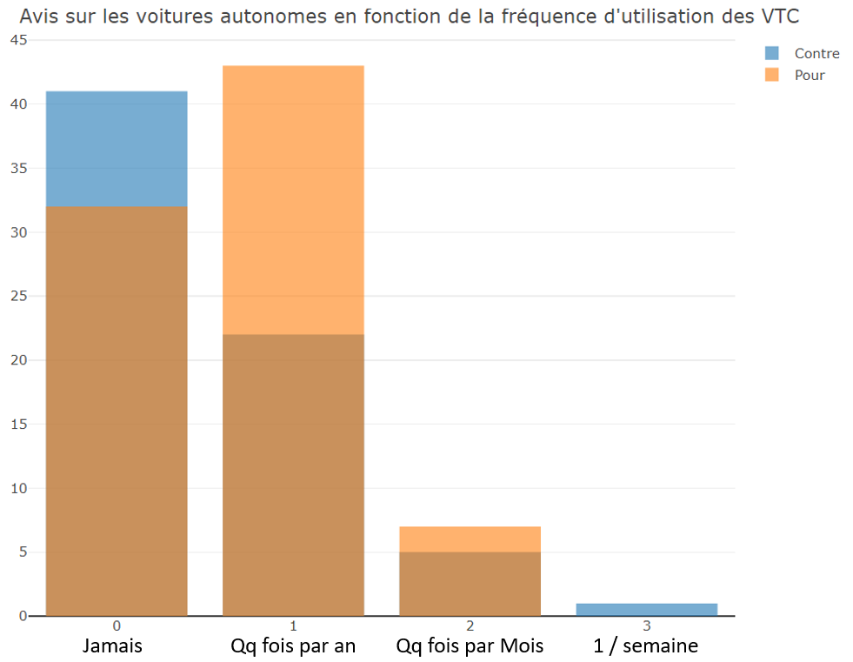

Figure 9 : Avis sur les voitures autonomes en fonction de la fréquence d’utilisation des VTC

#### Conclusion et retour

Pour résumer en quelques mots cette analyse de ce sondage. Nous avons relevé une certaine inquiétude concernant les voitures autonomes. Ce qui parait normal, aujourd’hui les voitures autonomes font l’objet de nombreux débats, d’autant plus qu’elles sont en cours de conception. Les constructeurs vont devoir convaincre leurs futurs utilisateurs afin de gagner quelques parts de marchés. Cependant grâce à cette étude, il semblerait que leurs premiers utilisateurs soient des hommes ayant le permis utilisant déjà différents services VTC. À eux de cibler cette classe de la population, dans leurs différentes campagnes marketing, afin d’éviter un flop lors de leur mise en place dans la société.

Lors de l’analyse de ce sondage, nous nous sommes rendu compte que plusieurs points posaient problème. Tout d’abord, nous demandons aux utilisateurs s’ils sont « pour » ou « contre » les voitures autonomes puis quelques questions plupart, il faut qu’ils leurs fassent confiance. Le sondage ne laisse peut-être pas assez exprimer les personnes contre.

De plus, certaines questions sont ambiguës, par exemple la question sur l’intelligence artificielle. Plusieurs retours nous ont montrés que les personnes ne comprenaient pas le même sens à cette question. Nous aurions dû apporter une définition à l’IA.

Enfin, nous avons eu beaucoup de mal à interpréter les résultats des questions avec l’échelle de Lykert. En effet, nous avons obtenu des effets de plafond, qui ne voudrait pas d’un véhicule sécurisé, respectant l’environnement à un moindre cout.